

高爾夫》程思嘉突破職業生涯首勝，前進LPGA獎金榜躍居第三
羅開Golf 頻道2019年8月20日 上午6:38
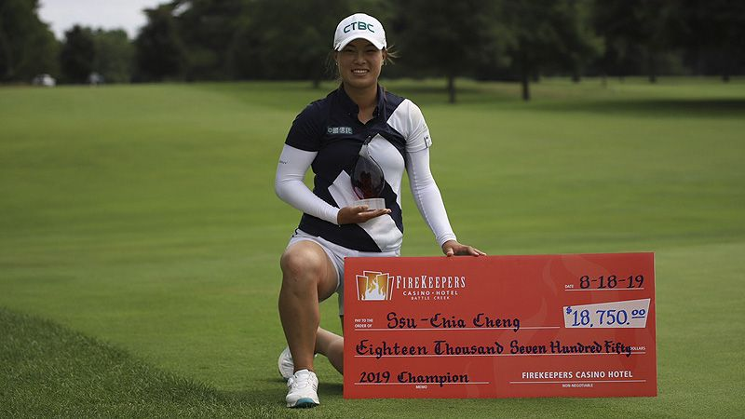
高爾夫》程思嘉突破職業生涯首勝，前進LPGA獎金榜躍居第三
【羅開新聞中心Minsey Weng綜合報導 圖╱LPGA提供】繼林子麒、徐薇淩和李旻之後，程思嘉也加入「前進LPGA」辛巡賽的冠軍行列，上週在密西根州進行的FireKeepers Casino Hotel Championship（持火者錦標賽），靠著收尾兩洞連續博蒂，以兩桿之差擊敗南非女將Paula Reto（寶拉•蕾托）和巴拉圭的Milagros Chaves（米拉葛羅絲•查維絲）。
這場在Battle Creek Country Club（貝托溪鄉村俱樂部）的賽事，程思嘉分別擊出六十八、六十七和六十八桿，以低於標準桿十三桿的二百零三桿，贏得職業生涯首勝，獨得18,750美元，新出爐的獎金榜以86,218美元名列第三，提前確保了明年LPGA的一席之地。
「這場勝利對我意義非凡，我等了快五年了。」早在2014年底就已經轉職業的程思嘉說道：「很高興終於贏球了，而且在獎金榜上大躍進。寶拉打得很好，不過我前九洞抓下三記博蒂，其中第九洞無疑是最關鍵的，得以低於標準桿十二桿並列領先。」
儘管程思嘉稍後在十二洞吞下柏忌，陷入落後一桿的劣勢，但先在十七洞博蒂追平，接著收尾洞送進十八呎博蒂，加上對手吞下柏忌，反倒以兩桿之差獲勝。
「我告訴自己，你永遠不知道會發生什麼事。」程思嘉說道：「站在十七洞梯台上，我真的沒想到博蒂，十八洞也是，那是非常難打的一洞。我專注於那記長推桿，試著打好那一球，沒去想贏球或桿數的事。」
現年二十一歲的程思嘉，業餘時期曾經四度贏得職業冠軍，其中2013年奪得女子台巡賽的中正盃女子公開賽和富邦女子公開賽，2014年再添得璟都慈善盃女子賽，隨後贏得女子中巡和歐巡賽共同認可的Xiamen Orient Masters（廈門國際女子公開賽）後，決定提前展開職業生涯，當時年僅十七歲。
經過一年的女子歐巡賽和台巡賽歷練，程思嘉在2015年底考取LPGA的半卡，總計2016年的菜鳥球季出賽十六場，以43,828美元名列一百二十二，不過隔年遭到沉痛的打擊，十五場比賽全數遭到淘汰（外卡參加的LPGA台灣錦標賽不列入官方獎金排名）。
程思嘉黯然回到辛巡賽打球，但有時候降階並非壞事，去年獎金榜名列四十六，本季開始找回業餘時期多次贏得職業冠軍的信心，先前分別在IOA Invitational（美國保險邀請賽）和Donald Ross Classic at French Lick Resort（唐諾德羅斯菁英賽）兩度名列第二。
十月二十八日才會滿二十二歲的程思嘉，近況持續高檔，前一週在威斯康辛州進行的PHC菁英賽並列第五，接著來到密西根更上層樓，除了辛巡賽獎金榜躍居第三，另外獲得六千美元額外獎賞的 Potawatomi Cup（波塔瓦托米盃╱指定四場比賽累計積分最高者），有機會在最後五場比賽挑戰辛巡賽的年終球后頭銜。
「這是令人開心的一週，」程思嘉說道：「賽前手腕不太舒服，所以沒有想到太多的可能，只是全力以赴，開心打球。很高興拿下最後的勝利，這對我來說意義非凡。」

